**Báo cáo**

Project website bán hàng sử dụng laravel framework

Người thực hiện: Nguyễn Gia Hào

1. **Bài toán**

Xây dựng website bán hàng(máy tính/điện thoại) sử dụng laravel framework có các chức năng cơ bản sau đây:

* Home:
  + Trang chủ: Hiển thị sản phẩm bán chạy.
  + Hiển thị danh sách sản phẩm theo danh mục, thương hiệu.
  + Hiển thị chi tiết sản phẩm (gồm: ảnh, tên sản phẩm, thuộc danh mục nào, thuộc thương hiệu nào, giá, khuyến mại, mô tả, chi tiết cấu hình sản phẩm).
  + Chức năng tìm kiếm sản phẩm.
  + Chức năng giỏ hàng.
  + Chức năng đặt hàng, đơn hàng sẽ được gửi đến quản lý.
* Admin:
  + Chức năng đăng nhập.
  + Quản lý danh mục(xem, thêm , sửa, xóa), thương hiệu, sản phẩm.
  + Quản lý đơn hàng.

1. **Hướng phát triển**
2. **Demo**

* Video demo: (đang cập nhập)
* Host demo: (đang cập nhập)
* Source:
* Các phần chưa hoàn thành:
  + Tốc độ và tính bảo mật không cao.
  + Hiện thị sản phẩm bán chạy ( **chưa hoàn thành**).
  + Chức năng tìm kiếm sản phẩm (chưa hoàn thành).
  + Chức năng quản lý đơn hàng (chưa hoàn thành).

1. **Chi tiết project**
   1. **CSDL**

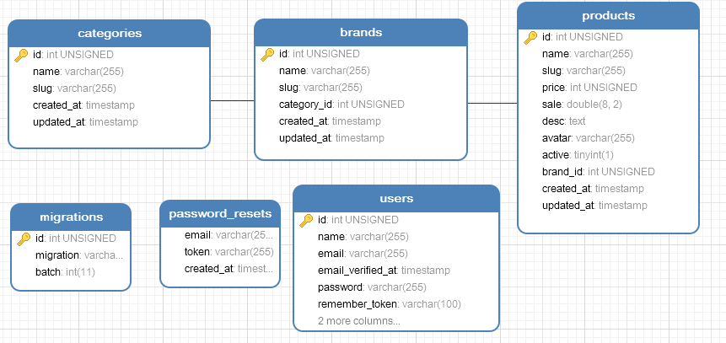

* 1. **Cấu trúc thư mục**
* Views:

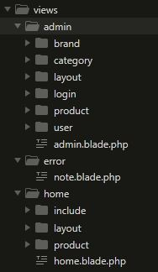

* Model:

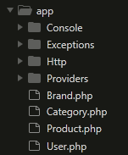

* Controller:

